Иранские суды приговорили 18 христиан, перешедших из ислама, к лишению свободы
Иран
28/05/2015
Только за прошедшие два месяца иранские Революционные суды приговорили 18 человек, обратившихся из ислама в христианство, к лишению свободы, в совокупности они должны отсидеть больше 23 лет за проповедь евангелия и организацию домашних церквей.
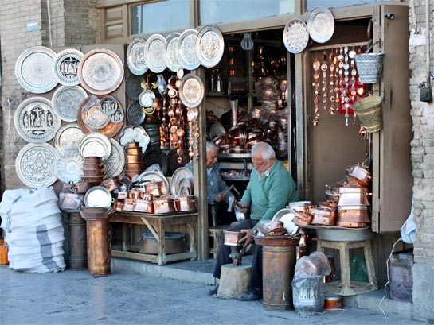
Провинция Исфахан, где в 2013 году во время рейда были арестованы христиане
Self / CC BY-SA 3.0
По сообщениям христианского новостного агентства в Иране Mohabat News, многие из осужденных были арестованы во время рейда на домашнюю церковь в городе Шахиншахр, провинция Исфахан, 20 февраля 2013 года. Арестованные мужчины перешли из ислама в христианство. Никто их них ранее не привлекался к ответственности, однако каждый из них получил один год лишения свободы и двухлетний запрет на выезд из страны.
Иранские власти чувствуют угрозу в связи с ростом числа мусульман, которые становятся христианами. 1 мая Mohabat News опубликовали слова Аятолла Джафар Субахани, исламского религиозного эксперта, предупреждающего иранцев “быть осмотрительными и не допускать насаждения домашних церквей”.
“Враги исламской революции и исламского режима в Иране, - говорит он, - вкладывают деньги и всячески стараются, чтобы люди … повернулись спиной к шиитскому исламу”. Mohabat News, в то же время, передали, что заявления Аятоллы были преувеличены и “спровоцировали органы безопасности и разведывательные службы к оказанию давления на христиан”.
Фонд Варнава
www.barnabasfund.ru

